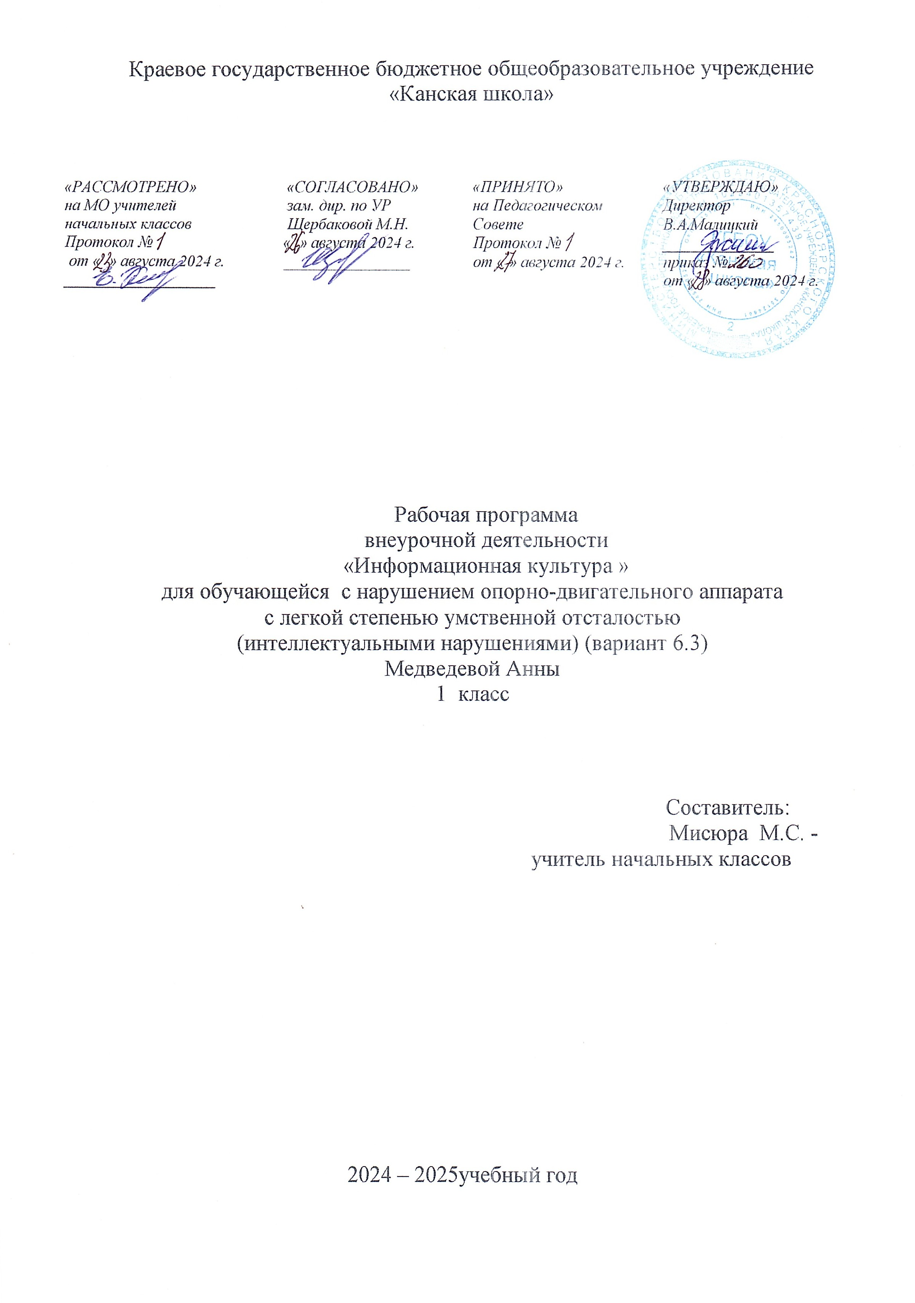

**Пояснительная записка**

Рабочая программа внеурочной деятельности по направлению «Информационная культура» для обучающейся с НОДА с легкой степенью умственной отсталостью (интеллектуальными нарушениями) (вариант 6.3) КГБОУ «Канская школа» разработана в соответствии с:

Федеральным законом от 29.12.2012– ФЗ «Об образовании в Российской Федерации» N 273-ФЗ.

Приказом Министерства образования и науки «Об утверждении федерального государственного образовательного стандарта образования обучающихся с умственной отсталостью (интеллектуальными нарушениями» от 19.12.2014г. № 1599.

Федеральной адаптированной основной общеобразовательной программой обучающихся с умственной отсталостью (интеллектуальными нарушениями) (Приказ №1026 от 24ноября 2022г.).

Адаптированной основной общеобразовательной программой для обучающихся с НОДА с легкой степенью умственной отсталостью (интеллектуальными нарушениями) (вариант 6.3 )КГБОУ «Канская школа».

Приказом Минпросвещения России от 21.09.2022 N 858 "Об утверждении федерального перечня учебников, допущенных к использованию при реализации имеющих государственную аккредитацию образовательных программ начального общего, основного общего, среднего общего образования организациями, осуществляющими образовательную деятельность и установления предельного срока использования исключенных учебников" (Зарегистрировано в Минюсте России 01.11.2022 N 70799)10

Уставом КГБОУ «Канская школа».

**Цель программы** – постепенное накопление и углубление элементарных знаний о книге, библиотеке, новых информационных технологиях.

**Задачи:**

- накопление набора знаний, умений и навыков поиска, отбора информации с учетом индивидуальных особенностей учащегося, необходимого в дальнейшем для решения жизненных и практических задач.

Срок реализации программного материала – 1 год (33часа).

Занятия проводятся в соответствии с календарно-тематическим планированием 1 раз в неделю. Продолжительность одного занятия не более 40 мин.

В современном мире невозможно представить общество без информации и информационных технологий, поэтому информационная культура является основной частью общечеловеческой культуры. Понятие «информационная культура» является достаточно многогранным: накопление, получение, переработке и кодировании любого рода, в создании на этой основе качественно новой информации, ее передаче, практическом использования»

Программа курса «Информационная культура» формирует элементы информационных знаний о достаточно большом потоке информации, учит работать с информацией, а также приобретать элементарные навыки использования компьютерного оборудования.

Особенностью программы курса является проблемно-ориентированная направленность. Эта направленность состоит в пробуждении познавательной потребности, которая сближает процесс формирования основ информационной культуры с процессом творческого мышления, где предполагается не только усвоение результатов познания, но и способов совместной творческой деятельности.

Важным компонентом познавательного процесса является отношение ребёнка к информации. Полученная информация оставляет у него в душе определенный эмоциональный след, который педагоги и называем «отношением», то есть в процессе восприятия информации у учащейся складывается определенное отношение к тем сведениям, фактам и событиям, которые он освоил. В силу возрастных и психологических особенностей их отношение к информации отличается своеобразием восприятия. Поэтому в процессе познавательной деятельности для эффективного усвоения учениками определенной информации педагогу необходимо сначала формировать у ребёнка положительное отношение к тем сведениям, которые он хочет им передать, а затем представлять саму информацию, тем самым создавая крепкий фундамент, на который легко накладываются в последующем знания.

Виды занятий:

1. Занятие с мультимедийной поддержкой. Для проведения таких занятий необходим один персональный компьютер (ноутбук), мультимедийный проектор, колонки, экран.

Использование мультимедийной презентаций позволяет сделать занятие эмоционально окрашенными, интересными, являются прекрасным наглядным пособием и демонстрационным материалом, что способствует хорошей результативности занятия.

2 .Занятие с компьютерной поддержкой.

Специалисты выделяют ряд требований, которым должны удовлетворять развивающие программы для детей:

- исследовательский характер,

- легкость для самостоятельных занятий ребенка,

- развитие широкого спектра навыков и представлений,

- высокий технический уровень,

- возрастное соответствие,

- занимательность.

3. Диагностическое занятие.

Существующие обучающие программы можно классифицировать следующим образом:

1. Игры для развития памяти, воображения, мышления и др.
2. АРТ-студии, простейшие графические редакторы с библиотеками рисунков.
3. Игры-путешествия, "бродилки".
4. Простейшие программы по обучение чтению, знакомство с окружающим миров и др.

Возможные **предметные результаты** освоения рабочей программы включают следующие умения:

- использовать книгу по назначению: ориентироваться в книге (титул, содержание, оглавление);

- преобразовывать информацию из одной формы в другую: пересказывать небольшие тексты;

- обрабатывать информацию через умение делать элементарные виды записей: рисунок по сказке, описание любимого героя.

Возможные **личностные результаты** освоения рабочей программы включают:

- воспринимать на слух художественный текст;

- ориентироваться в книжной среде библиотеки (полочка с киниками)

- приобретение опыта взаимодействия друг с другом и с педагогом.

**Содержание занятий**

**1 класс (33 часа)**

Первое посещение библиотеки. Знакомство с библиотекой. Понятия «читатель», «библиотекарь». Основные правила пользования библиотекой.

Правила обращения с книгой. Формирование у детей бережного отношения к книге. Книжные выставки «Книга благодарит», «Книга жалуется».

Изготовление книжки-малышки, закладок, иллюстрированной обложки – практические уроки.

Книга в жизни человека. Элементы оформления. Художники-иллюстраторы. Углубить знания о книге, помочь учащимся увидеть связь иллюстрации с текстом. Определить содержание незнакомой книги по иллюстрации.

Художественная литература, периодические издания детям, ее назначение. Дать представление о газетах, журналах, художественной литературе для детей.

Великие русские писатели детям. Как хорошо уметь читать, не надо к маме приставать! Громкие чтения детских произведений.

Будь здорова книжка! Простейшие операции по ремонту книг: подклеить обложку, вклеить выпавший лист. Книжная выставка «Эти книги, лечим сами». Практикум.

Будешь книги читать – будешь много знать!  Игра-викторина. Обогатить знания и представления детей о жизни и творчестве русских писателей.

По страницам любимых сказок! Игра-викторина.  Свободное чтение школьников, содействовать навыку устной речи.

По страницам любимых произведений.

Библиотека – информационный центр школы.

Школьная библиотека, как информационный центр школы. Знакомство со школьной библиотекой, как с информационным центром школы. Познакомить с расстановкой книг в библиотеке. Элементы книги: обложка, титульный лист, иллюстрации, предисловие, оглавление. Урок-практикум.

Издания для детей. Знакомство с журналами, развивающими сайтами, играми.

Практические уроки.

**Тематический план**

|  |  |  |  |
| --- | --- | --- | --- |
| **№ п/п** | **Наименование разделов и тем** |  | **Кол-во часов** |
| 1 | Первое посещение библиотеки. Знакомство с библиотекой. Понятия «читатель», «библиотекарь». Основные правила пользования библиотекой. | Урок-экскурсия | 1 |
| 2 | Книга – наш лучший друг |  | 4 |
| 3 | Книга в жизни человека. |  | 3 |
| 4 | Знакомство с книгами для детей. |  | 3 |
| 5 | Как хорошо уметь читать. |  | 5 |
| 6 | Будь, здорова книжка! |  | 3 |
| 7 | По страницам любимых произведений! |  | 2 |
| 8 | Библиотека - информационный центр школы |  | 3 |
| 9 | Издания для детей. |  | 9 |
|  |  |  | **33** |